Kedves Versenyző! A versenyben a feladatlapon szereplő eljárásneveket használd! A programjaidat a munka végeztével lemezre kell mentened a versenybizottság által adott kód szerint.
1. feladat: Állatok (20 pont)
Készítsd el az alábbi állatokat eljárásokat Pók :oldal, Szitakötő :oldal, Darázs :oldal! Az :oldal paraméterek az állat méretét befolyásolják!
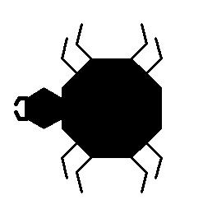 | 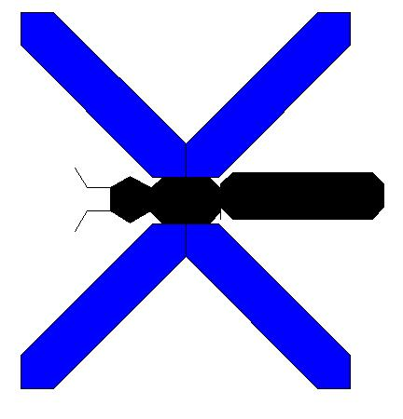 | 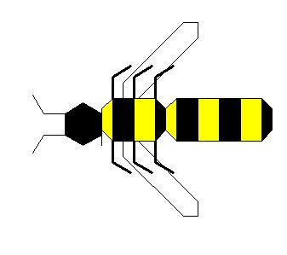
2. feladat: Katakana (20 pont)
A katakana japán szótagírás, melyet idegen szavak jelölésére vagy hangsúlyozásra használnak. Az eredeti jeleket ecsettel írják, ez látszik a vonalak végén, illetve a vonalak vastagságán is.
ナ– na, ラ– ra, ワ– wa, ザ– za
A négy szótag egyszerűsített rajzát kell Logo eljárásokként elkészítened (Kna,Kra,Kwa,Kza)! Vigyázz, a vonalak sehol nem merőlegesek!
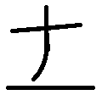 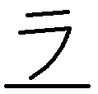 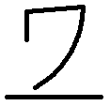 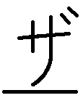
Kna Kra Kwa Kza
Segítség:
tanuld ív :fok :r
ismétlés :fok [előre :r * 3,14159 / 180 balra 1]
vége
3. feladat: Mozaik (20 pont)
Az alábbi mozaik kék és zöld négyzetlapokból áll, amelyek sarkában fehér és lila díszítő elemek vannak! Ha középen köröket látsz, az csak érzékcsalódás!
A négyzet :h :szín eljárás egy :h oldalhosszúságú, :szín színű négyzetet rajzoljon! A sor :m :h :szín eljárás :m négyzetet tegyen egymás mellé, ahol :szín a sor első négyzetének a színe legyen! A terület :n :m :h eljárás :n sort rajzoljon egymás fölé!
Az ábra :h :szín eljárás egy :szín színű, :h oldalhosszú mintát rajzoljon! A négyzetlapokra az minta :n :m :h eljárás :n sorból és :m oszlopból álló mozaikot rajzol.
  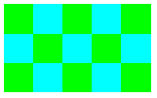
négyzet 50 10 sor 5 40 10 terület 3 5 40
 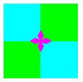 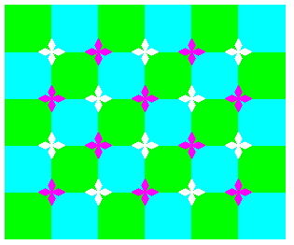
ábra 30 13 mozaik 2 2 50 mozaik 5 6 50
4. feladat: Sorminta (15 pont)
Készíts eljárást az ábrákon látható sorminták kirajzolására. sormintaA :db :méret, sormintaB :db :méret! Írd meg az alapminta :méret kirajzolását is!
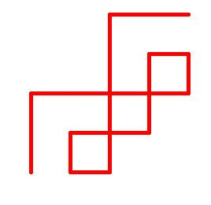 |  | 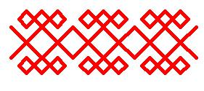
alapminta 50 | sormintaA 3 50 | sormintaB 3 50
Elérhető összpontszám: 75 pont +25 pont az 1. fordulóból

